Č.j.: ZSPOLS /24
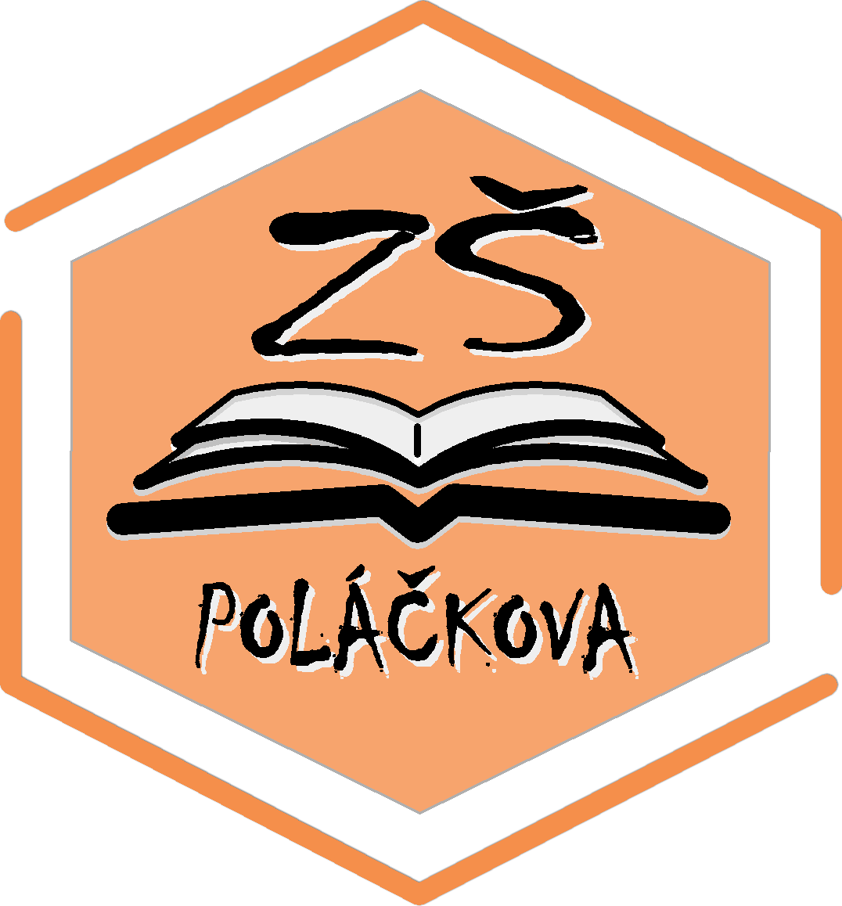

Základní škola, Poláčkova 1067, 140 00 Praha 4 – Krč

IČO: 61384755, tel./fax: 241 442 259, www.zspolackova.cz, e-mail: skola@zspolackova.cz
ID dat. schránky : junqiac

ŽÁDOST O PŘIJETÍ DO PŘÍPRAVNÉ TŘÍDY PRO ŠKOLNÍ ROK 2024 - 2025

1. Zákonný zástupce dítěte:
Příjmení, jméno, titul:
Datum narození:
Adresa trvalého bydliště:

Adresa pro doručování písemností (není-li shodná s místem trvalého pobytu; uvádějte prosím i PSČ):

Kontaktní telefon:
E – mail: Datová schránka:

2. Ředitel školy:

Příjmení, jméno, titul: Ing. Tomáš Červinka, MBA
Škola: Základní škola, Praha 4, Poláčkova 1067

Žádám o přijetí svého syna/ své dcery
do přípravné třídy Základní školy, Praha 4, Poláčkova 1067 ve školním roce 2024 - 2025.

Příjmení, jméno dítěte:
Datum a místo narození: Rodné číslo:

Adresa trvalého bydliště:

Prohlašuji, že níže uvedené údaje jsou pravdivé a jsem si vědom/a důsledků, které by z úmyslně uvedených nepravdivých údajů plynuly.
S žádostí o přijetí do přípravné třídy souhlasí oba zákonní zástupci a dohodli se, že záležitosti spojené s přijetím
bude vyřizovat výše uvedený zákonný zástupce.
Informace o správním řízení dle § 36 odst.3 a § 38 zákona 500/2004 Sb., správní řád (nahlížení do spisu, možnost vyjádřit se
k podkladům rozhodnutí) po telefonické domluvě s ředitelkou školy.

V Praze dne Podpis zákonných zástupců:

Přílohy:

1. Doporučení příslušného školského poradenského zařízení
2. Doporučení pediatra

